Orde van de doopdienst op zondag 26 mei 2024
in de hervormde kerk te Wilnis

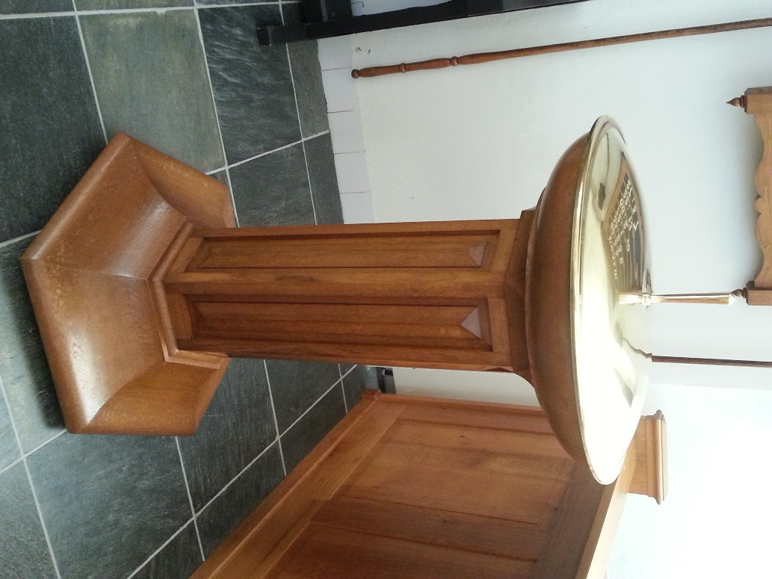

Te dopen kinderen:
Finn Hoogendoorn
Rosie Hoogendoorn
Luc Hoogendoorn
Salomé van Eijk

voorganger: ds. W. H. Th. Moehn, Hilversum
organist: : Anton Vonk Noordegraaf
pianist : Christien Meijers

Inleidend orgelspel

Afkondigingen

Aanvangslied Op Toonhoogte 418

(Refrein)
Ik ben veilig in Jezus’ armen.
Veilig ben ik bij Hem.
Ik ben veilig in Jezus’ armen.
Er is nergens een plek waar ik zo veilig ben.

1. Ben ik soms eenzaam en heb ik verdriet,
is het soms net alsof niemand me ziet,
net of er niemand meer is die me mist,
dan mag ik weten dat Jezus er is.
(Refrein)

2. Als ik door anderen soms wordt gepest,
zeggen ze: ‘nee, jij hoort niet bij de rest’,
dan ben ik blij dat ik Jezus ken.
Hij is mijn Vriend en ik hoor bij Hem.
(Refrein)

Stil gebed

Votum en groet

Zingen Psalm 103: 7 en 9

7. Geen vader sloeg met groter mededogen
op teder kroost ooit zijn ontfermend’ ogen,
dan Isrels HEER op ieder, die Hem vreest.
Hij weet, wat van Zijn maaksel zij te wachten,
hoe zwak van moed, hoe klein wij zijn van krachten,
en dat wij stof, van jongs af, zijn geweest.

9. Maar ‘s HEEREN gunst zal over die Hem vrezen,
in eeuwigheid altoos dezelfde wezen:
Zijn trouw rust zelfs op ‘t late nageslacht,
dat zijn verbond niet trouweloos wil schenden
noch van Zijn wet afkerig d’ oren wenden,
maar die naar eis van Gods verbond betracht.

De Tien Geboden en de hoofdsom

Zingen Psalm 147: 6

6. De HEER betoont Zijn welbehagen
aan hen, die need’rig naar Hem vragen,
Hem vrezen, Zijne hulp verbeiden,
en door Zijn hand zich laten leiden;
Die, hoe het ook moog’ tegenlopen,
gestadig op Zijn goedheid hopen.
O Salem, roem den HEER der heren;
wil Uwen God, o Sion, eren!

Lezing van het Doopformulier

De hoofdsom van de leer van de Heilige Doop omvat de volgende drie delen.
In de eerste plaats zijn wij met onze kinderen in zonde ontvangen en geboren. Daarom zijn wij mensen op wie de toorn van God rust, zodat wij in Zijn rijk niet kunnen komen, tenzij wij opnieuw geboren worden [Ef. 2:3, Joh. 3:3]. Dat leert ons de ondergang in en de besprenkeling met het water [Rom. 6:4]. Daardoor wordt ons de onreinheid van onze ziel aangewezen. Zo worden wij opgeroepen om een afkeer van onze zonde te hebben, ons voor God te verootmoedigen en onze reiniging en zaligheid buiten onszelf te zoeken.

In de tweede plaats betuigt en verzegelt ons de Heilige Doop de afwassing van de zonden door Jezus Christus [Hnd. 22:16]. Daarom worden wij gedoopt in de Naam van de Vader en van de Zoon en van de Heilige Geest [Mt. 28:19]. Als wij gedoopt worden in de Naam van de Vader, betuigt en verzegelt ons God de Vader dat Hij met ons een eeuwig verbond der genade opricht en ons tot Zijn kinderen en erfgenamen aanneemt [Rom. 8:17]. Daarom wil Hij ons met al het goede verzorgen, al het kwade van ons weren of dat kwade voor ons doen meewerken ten goede [Rom. 8:28]. Als wij gedoopt worden in de Naam van de Zoon, verzegelt ons de Zoon dat Hij ons wast in Zijn bloed van al onze zonden en ons in de gemeenschap van Zijn dood en opstanding inlijft [1 Joh. 1:7]. Zo worden wij van al onze zonden bevrijd en rechtvaardig voor God gerekend. Als wij gedoopt worden in de Naam van de Heilige Geest, verzekert ons de Heilige Geest door dit heilig sacrament, dat Hij in ons wonen en ons tot leden van Christus heiligen wil. Zo wil Hij ons schenken wat wij in Christus hebben, namelijk de afwassing van onze zonde en de dagelijkse vernieuwing van ons leven, totdat wij uiteindelijk in de gemeente van de uitverkorenen in het eeuwige leven geheel rein een plaats zullen ontvangen [Ef. 5:27].

In de derde plaats, omdat elk verbond twee kanten in zich heeft, worden wij door God door middel van de doop opgeroepen en verplicht tot een nieuwe gehoorzaamheid. Dit betekent dat wij innig verbonden zijn met deze enige God – Vader, Zoon en Heilige Geest –, Hem vertrouwen en liefhebben met heel ons hart, met heel onze ziel, in heel ons denken en met al onze krachten [Mt. 22:37]. Verder, dat wij ons van de wereld afkeren, onze oude natuur doden en in een nieuw, godvrezend leven wandelen [Tit. 2:12]. En wanneer wij soms uit zwakheid in zonden vallen, moeten wij aan Gods genade niet twijfelen, en ook niet in de zonde blijven liggen. De doop is immers een zegel en ontwijfelbaar getuigenis dat wij een eeuwig verbond der genade met God hebben.

Hoewel onze kleine kinderen dit alles niet begrijpen, mogen we hen toch niet van de doop uitsluiten. Want zonder dat zij het weten, hebben zij ook deel aan de verdoemenis in Adam en zo worden zij ook zonder het te weten in Christus weer tot genade aangenomen. Immers, wat God zegt tot Abraham, de vader van alle gelovigen, geldt ook voor ons en onze kinderen: ‘Ik zal Mijn verbond oprichten tussen Mij en tussen u, en tussen uw zaad1 na u in hun geslachten, tot een eeuwig verbond, om u te zijn tot een God, en uw zaad na u’ (Genesis 17:7). Hetzelfde verklaart Petrus met deze woorden: ‘Want u komt de belofte toe, en uw kinderen, en allen die daar verre zijn, zovelen als er de Heere, onze God, toe roepen zal’ (Handelingen 2:39). Daarom heeft God vroeger bevolen de kinderen te besnijden. Deze besnijdenis was een zegel van het verbond en van de gerechtigheid van het geloof [Rom. 4:11]. Zo heeft ook Christus de kinderen omhelsd, de handen opgelegd en gezegend [Mc. 10:16]. Omdat voor ons onder het nieuwe verbond de doop in plaats van de besnijdenis gekomen is, behoort men de kleine kinderen als erfgenamen van het rijk van God en van Zijn verbond te dopen. De ouders hebben de plicht hun kinderen bij het opgroeien hierin uitvoeriger te onderwijzen.

Opdat wij deze heilige instelling van God tot Zijn eer, tot onze troost en tot opbouw van de gemeente mogen bedienen, laten wij Zijn heilige Naam aanroepen:

Almachtige en eeuwige God, U hebt naar Uw streng oordeel de ongelovige wereld, die geen berouw toonde, met de zondvloed gestraft. Maar U hebt de gelovige Noach met zijn achten in Uw grote barmhartigheid behouden en bewaard. U hebt de verharde farao met heel zijn volk in de Rode Zee verdronken, maar Uw volk Israël daar droogvoets doorheen geleid, waardoor de doop wordt aangeduid. Wij bidden U, pleitend op Uw grondeloze barmhartigheid, dat U deze kinderen in genade wilt aanzien en door Uw Heilige Geest in Uw Zoon, Jezus Christus wilt inlijven, opdat zij met Hem in Zijn dood begraven worden en met Hem mogen opstaan in een nieuw leven; hun kruis in de dagelijkse navolging van Christus blijmoedig mogen dragen en Hem toegewijd zijn met waarachtig geloof, vaste hoop en vurige liefde; opdat zij dit leven, dat toch niet anders is dan een voortdurend sterven, door Uw genade getroost mogen verlaten en dat zij op de jongste dag voor de rechterstoel van Christus, Uw Zoon onbevreesd mogen verschijnen. Door Hem, onze Heere Jezus Christus, Uw Zoon, die met U en de Heilige Geest, een enig God, leeft en regeert in eeuwigheid. Amen.

Tijdens het binnenkomen van de kinderen zingen we het dooplied van Sela

In het water van de doop,
zien wij hoe God zelf belooft,
dat Zijn Naam voorgoed aan ons verbonden is.
Water dat getuigt en spreekt,
van de hoop die in ons leeft,
dat Gods liefde voor ons niet veranderd is.

Eén met Christus in zijn dood,
gaan wij onder in de doop,
overtuigd dat er bij Hem vergeving is.
Eén met Christus, ingelijfd,
staan wij op van schuld bevrijd,
in een leven dat voorgoed veranderd is.

Met de Heer begraven en weer opgestaan,
om voor Hem te leven, Jezus’ weg te gaan.
Uit het water van de doop,
putten wij geloof en hoop,
dat Gods trouw en liefde blijvend is.
Dat Gods trouw en liefde blijvend is.

In zijn lichaam ingelijfd:
Christus’ kerk die wereldwijd,
is geroepen om een beeld van Hem te zijn.
Mensen overal vandaan,
die de weg van Christus gaan,
om vernieuwd voor Hem te leven, vrij te zijn.

Met de Heer begraven en weer opgestaan,
om voor Hem te leven, Jezus’ weg te gaan.
Uit het water van de doop,
putten wij geloof en hoop,
dat Gods trouw en liefde blijvend is.
Dat Gods trouw en liefde blijvend is.

Reinig ons, vernieuw ons leven Heer.
Reinig ons, vernieuw ons leven Heer.
Heilig ons, en vernieuw ons leven Heer.
Heilig ons, en vernieuw ons leven Heer.

Met de Heer begraven en weer opgestaan,
om voor Hem te leven, Jezus’ weg te gaan.
Uit het water van de doop,
putten wij geloof en hoop,
dat Gods trouw en liefde blijvend is.

Prijs de Vader, prijs de Zoon en heil’ge Geest!
Prijs de Heer met al wat leeft en adem heeft!
Wat een liefde, wat een hoop!
U verzegelt door de doop
dat ons leven bij U veilig is.
Dat ons leven bij U veilig is.

Vragen aan de ouders:
Geliefden in de Heere Christus, u hebt gehoord dat de doop een instelling van God is om aan ons en ons nageslacht Zijn verbond te verzegelen. Daarom moeten wij de doop met dat doel en niet uit gewoonte of bijgeloof gebruiken. Opdat het dan openlijk bekend wordt dat u zo gezind bent, zult u van uw kant op de volgende vragen oprecht antwoorden:
Ten eerste: Belijdt u dat onze kinderen, hoewel ze in zonde ontvangen en geboren zijn en daarom aan allerlei ellende, zelfs aan de verdoemenis onderworpen zijn, toch in Christus geheiligd zijn en daarom als leden van Zijn gemeente behoren gedoopt te zijn?
Ten tweede: Belijdt u dat de leer die in het Oude en Nieuwe Testament en in de artikelen van het christelijk geloof vervat is, en in de christelijke kerk alhier geleerd wordt, de ware en volkomen leer van de zaligheid is?
Ten derde: Belooft u en neemt u voor uw rekening deze kinderen van wie u vader en moeder bent, bij het opgroeien in deze leer naar uw vermogen te onderwijzen en te laten onderwijzen?

Wat is daarop uw antwoord,
vader Maurice Hoogendoorn en moeder Celine Hoogendoorn-van der Schaft? – JA

Wat is daarop uw antwoord,
vader Arwin van Eijk en moeder Debora van Eijk-Meijers? – JA

Bediening van de heilige doop aan

Finn
En als de Geest van Hem Die ​Jezus​ uit de doden opgewekt heeft, in u woont, zal Hij Die ​Christus​ uit de doden opgewekt heeft, ook uw sterfelijke lichamen levend maken door Zijn Geest, Die in u woont.
Romeinen 8:11
Rosie
Als u nu met Christus opgewekt bent, zoek dan de dingen die boven zijn, waar Christus is, Die aan de rechterhand van God zit.
Kolossenzen 3:1

Luc
Want u hebt niet de Geest van slavernij ontvangen, die opnieuw tot angst leidt, maar u hebt de Geest van aanneming tot kinderen ontvangen, door Wie wij roepen: Abba, Vader!
Romeinen 8:15

Salomé
De God nu van de hoop moge u vervullen met alle blijdschap en vrede in het geloven, opdat u overvloedig bent in de hoop, door de kracht van de Heilige Geest.
Romeinen 15:13

Vraag aan de gemeente die nu opstaat:

Gemeente, wilt u Finn, Rosie, Luc en Salomé die gedoopt zijn,
dragen in uw gebeden, opnemen in uw midden
en naar uw vermogen helpen groeien in geloof
en voorgaan in het volgen van Jezus Christus?

Ja, dat willen wij van harte.

Zingen Psalm 134 : 3

Dat ‘s HEEREN zegen op u daal;
Zijn gunst uit Sion u bestraal.
Hij schiep ‘t heelal, Zijn Naam ter eer:
Looft, looft dan aller heren HEER!

Dankgebed en aansluitend gebed om de verlichting met de Heilige Geest
Almachtige en barmhartige God en Vader, wij danken en loven U dat U ons en onze kinderen door het bloed van Uw geliefde Zoon Jezus Christus al onze zonden vergeven hebt. En dat U ons door Uw Heilige Geest tot leden van Uw eniggeboren Zoon en zo tot Uw kinderen hebt aangenomen en ons dit met de Heilige Doop verzegelt en bekrachtigt. Wij bidden U ook door Hem, Uw geliefde Zoon, dat U deze gedoopte kinderen Finn, Rosie, Luc en Salomé door Uw Heilige Geest altijd wilt regeren, opdat zij christelijk en godvrezend opgevoed worden en meer en meer groeien in de Heere Jezus Christus. Geef dat ze zo Uw Vaderlijke goedheid en barmhartigheid die U hun en ons allen hebt bewezen, zullen belijden en in alle gerechtigheid onder onze enige Leraar, Koning en Hogepriester Jezus Christus leven en moedig tegen de zonde, de duivel en heel zijn rijk strijden en mogen overwinnen. Dan zullen zij U en Uw Zoon Jezus Christus en de Heilige Geest, de enige en waarachtige God, eeuwig loven en prijzen. Amen.

Schriftlezing

Handelingen 10:25-48
25 En het gebeurde, toen Petrus naar binnen ging, dat Cornelius hem tegemoetkwam, aan zijn voeten viel en hem aanbad.
26 Maar Petrus richtte hem op en zei: Sta op, ik ben zelf ook maar een mens.
27 En terwijl hij met hem sprak, ging hij naar binnen en trof er velen aan die samengekomen waren.
28 En hij zei tegen hen: U weet dat het een Joodse man niet toegestaan is om met iemand van een ander volk om te gaan of bij hem binnen te gaan; maar God heeft mij laten zien dat ik geen mens onheilig of onrein mag noemen.
29 Daarom ben ik ook zonder tegenspreken gekomen, toen ik ontboden werd. Dus vraag ik om welke reden u mij hebt ontboden.
30 En Cornelius zei: Vier dagen geleden had ik tot dit uur toe gevast, en op het negende uur bad ik in mijn huis.
31 En zie, er stond een man in blinkende kleding voor mij en die zei: Cornelius, uw gebed is verhoord en uw liefdegaven zijn bij God in gedachtenis gekomen.
32 Stuur dan mensen naar Joppe en laat Simon halen, die ook Petrus genoemd wordt; deze is te gast in het huis van Simon, de leerlooier, bij de zee. Als hij hier gekomen is, zal hij tot u spreken.
33 Dus heb ik ogenblikkelijk mensen naar u toe gestuurd, en u hebt er goed aan gedaan dat u hier gekomen bent. Wij zijn dan nu allen hier aanwezig, in de tegenwoordigheid van God, om alles te horen wat u door God bevolen is.
34 En Petrus opende zijn mond en zei: Ik zie nu in waarheid in dat God niet iemand om de persoon aanneemt;
35 maar in ieder volk is degene die Hem vreest en gerechtigheid doet, Hem welgevallig.
36 Dit is het woord dat Hij gezonden heeft tot de Israëlieten, waardoor Hij vrede verkondigt door Jezus Christus; Deze is de Heere van allen.
37 U weet wat er gebeurd is in heel Judea, wat begon in Galilea na de doop die Johannes gepredikt heeft:
38 hoe God Jezus van Nazareth gezalfd heeft met de Heilige Geest en met kracht en hoe Hij het land doorgegaan is, terwijl Hij goeddeed en allen die door de duivel overweldigd waren, genas, want God was met Hem.
39 En wij zijn getuigen van alles wat Hij gedaan heeft, zowel in het Joodse land als in Jeruzalem. Ze hebben Hem gedood door Hem aan een hout te hangen.
40 Deze heeft God opgewekt op de derde dag en Hij heeft gegeven dat Hij zou verschijnen,
41 niet aan heel het volk, maar aan de getuigen die door God tevoren verkozen waren, aan ons namelijk, die met Hem gegeten en gedronken hebben, nadat Hij uit de doden opgestaan was.
42 En Hij heeft ons bevolen tot het volk te prediken en te getuigen dat Hij Degene is Die door God aangesteld is tot een Rechter over levenden en doden.
43 Van Hem getuigen al de profeten dat ieder die in Hem gelooft, vergeving van zonden ontvangen zal door Zijn Naam.
44 Terwijl Petrus deze woorden nog sprak, viel de Heilige Geest op allen die het Woord hoorden.
45 En de gelovigen die van de besnijdenis waren, zovelen als er met Petrus waren meegekomen, waren buiten zichzelf dat de gave van de Heilige Geest ook op de heidenen uitgestort werd,
46 want zij hoorden hen spreken in vreemde talen en God grootmaken. Toen antwoordde Petrus:
47 Kan iemand soms het water weren, zodat deze mensen, die evenals wij de Heilige Geest ontvangen hebben, niet gedoopt zouden worden?
48 En hij beval dat zij gedoopt zouden worden in de Naam van de Heere. Toen vroegen zij hem enkele dagen bij hen te blijven.

Zingen Psalm 87: 2, 3 en 4

2. Men spreekt van u zeer herelijke dingen,
o schone stad van Isrels Opperheer.
‘k Zie Rahab, ik zie Babel, tot Uw eer,
bij hen geteld, die mijne grootheid zingen.

3. De Filistijn, de Tyrier, de Moren,
zijn binnen u, o Godsstad, voortgebracht;
Van Sion zal het blijde nageslacht
haast zeggen: "Deez’ en die is daar geboren".

4. God zal hen zelf bevestigen en schragen,
en op Zijn rol, waar Hij de volken schrijft,
hen tellen, als in Isrel ingelijfd,
en doen den naam van Sions kind’ren dragen.

Verkondiging

Zingen Psalm 115: 6 en 7

6. Vertrouwt op God, gij allen, die Hem vreest;
Hij is altoos hun schild, hun hulp geweest;
De HEER was ons gedachtig.
Zijn zegen blijft op Israel verspreid;
Aärons huis is die ook toebereid;
God is getrouw en machtig.

7. Elk, die Hem vreest, hoe klein hij zij of groot,
wordt van dat heil, die weldaan, deelgenoot.
Hij zal ze groter maken,
en z’ u, zowel als ‘t kroost, dat gij bemint,
dat, nevens u, zich aan Gods wet verbindt,
in dubb’le maat doen smaken.

Dankgebed en voorbede

Inzameling van de gaven voor Kerkbeheer en Diaconie

Zingen Psalm 77: 8

8. Heilig zijn, o God, Uw wegen;
Niemand spreek’ Uw hoogheid tegen;
Wie, wie is een God als Gij,
groot van macht en heerschappij?
Ja, Gij zijt die God, die d’ oren,
wond’ren doet op wond’ren horen;
Gij hebt Uwen roem alom
groot gemaakt bij ‘t heidendom.

Zegen

Orgelspel

Na de dienst hebt u gelegenheid om de doopouders in verenigingsgebouw ‘De Roeping’
de hand te drukken en Gods zegen toe te wensen.

